Polymeransetzstation DULCODOS ULIa
Mit Polymeren die Schlammentwässerung optimieren
In Klärwerken fallen bei den unterschiedlichen Reinigungsvorgängen des Abwassers jährlich mehrere Tausend Tonnen Klärschlamm an. Da dieser kostenpflichtig über eine Deponie oder Verbrennung entsorgt werden muss, wird versucht, möglichst trockenen Restschlamm zu erzeugen. Durch die Herstellung und Zugabe von Polymerlösung mit Hilfe des Dosiersystems DULCODOS ULIa von ProMinent kann der anfallende Faulschlamm stark entwässert werden. Das spart Kosten bei der Restschlammentsorgung.
Das Dosiersystem DULCODOS ULIa ist eine kompakte Inline-Ansetzstation, das Flüssigpolymere zu einer vollständig aktivierten Lösung verarbeitet. Mit einer integrierten Misch- und Reifekammer und an die Applikation angepassten Dosierpumpe ist sie ausgelegt für Entnahmemengen von 100 - 400 l/h bei Konzentrationen von 0,05 - 1% und einem max. Gegendruck von 4,5 bar.
Abhängig vom zulässigen Gegendruck ist das Dosiersystem wahlweise mit einer Schlauch-, Magnet- oder Motor-Dosierpumpe ausgestattet. Diese dosiert das Flüssigpolymer in eine spezielle Mischkammer, in der durch das optimale Vermischen mit Wasser eine ausgereifte und vollständig aktivierte Polymerlösung mit einer Reifezeit von 15min entsteht. Dank des kompakten Designs spart das Dosiersystem Platz am Installationsort und bietet verschiedene Aufstellmöglichkeiten.
DULCODOS ULIa bietet eine hohe Bedienerfreundlichkeit dank eines integrierten Touchpanel: Damit können eine proportionale Dosierung und optional die Polymeransetzleistung in l/h einfach eingestellt werden. Die damit verbundene optimale Prozesskontrolle gewährleistet einen sicheren und ressourcenschonenden Betrieb.
DULCODOS ULIa wird neben der Schlammentwässerung und Schlammeindickung auch in der industriellen und der kommunalen Abwasseraufbereitung sowie der Trinkwasseraufbereitung eingesetzt.
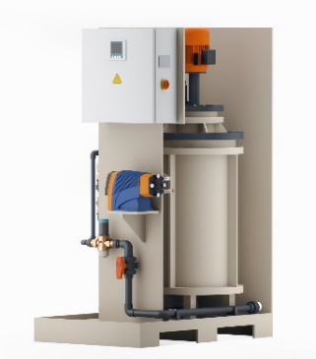

Polymeransetzstation und Dosiersystem DULCODOS ULIa, speziell für das Ansetzen einer vollständigen Flüssigpolymerlösung. Das System ist ausgelegt für Entnahmemengen von 100-400 l/h bei einem max. Gegendruck von 4,5 bar.



Die ProMinent Unternehmensgruppe ist Hersteller von Komponenten und Systemen für die Dosiertechnik sowie zuverlässiger Lösungspartner für die Wasseraufbereitung und digitales Fluidmanagement. Hauptsitz der Unternehmensgruppe ist Heidelberg. Über 2.700 Mitarbeiterinnen und Mitarbeiter in rund 50 eigenen Vertriebs- und Servicegesellschaften sowie 11 Produktionsstätten arbeiten täglich daran, ProMinent Kunden individuelle Lösungen und den gewohnt kompetenten Service anzubieten. Weitere Informationen: www.prominent.com

ProMinent Group
ProMinent Deutschland
ProMinent Group

